Всероссийский педагогический конкурс
«Эффективные практики дошкольного образования»

Статья по опыту организации дошкольного образования в соответствии с ФГОС
«Формирование у дошкольников правил пожарной безопасности как одна из форм работы по основам безопасности жизнедеятельности».
Выполнила: Чупина Анастасия Валерьевна, воспитатель МБДОУ детского сада № 27 г. о. Кинешма
Аннотация: в статье представлен опыт работы по формированию у детей дошкольного возраста привычки соблюдать правила поведения при пожаре.
Ключевые слова: пожарная безопасность, безопасность жизнедеятельности, пожар, опасность.
В соответствии с Федеральным законом от 22 июля 2007 г. N 123-ФЗ "Технический регламент о требованиях пожарной безопасности" дошкольные образовательные учреждения относятся к классу функциональной пожарной опасности Ф1.1, так как эти объекты отличаются массовым пребыванием детей в возрасте от 1,5 до 6,5 лет.
Прежде, чем рассматривать данную проблему выясним что же такое пожар. В словаре Д.Н. Ушакова пожар – это распространение огня, сопровождающееся уничтожением имущества и всего, что может гореть. В словаре Синонимов – это пламя, красный петух, пожаротушение. Словарь Энциклопедии трактует пожар, как неконтролируемый процесс горения, сопровождающийся уничтожением материальных ценностей и создающий опасность для жизни людей.
Пожар – страшен своей силой, и чтобы не растеряться, нужно иметь определенные знания и навыки. Поэтому главная задача педагогов научить детей ориентироваться в опасности.
Наше дошкольное учреждение в своей работе за основу берет учебное пособие «Безопасность» Н.Б. Стеркиной, Н.Н. Авдеевой, О.Л. Князевой. Один из его разделов посвящен пожарной безопасности. Главная цель - формирование у воспитанников осознанного и ответственного отношения к соблюдению правил пожарной безопасности.
Для достижения поставленной цели мы работаем по нескольким направлениям: с детьми, родителями и педагогами.
Формы работы с детьми:
- Обучающие занятия, которые проводятся виде игр «Огонь друг – огонь враг», «Профессия пожарный», «Причины пожара» и другие;

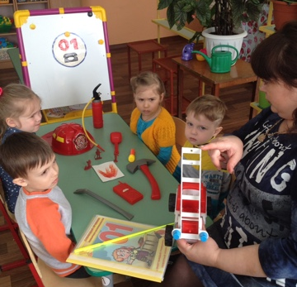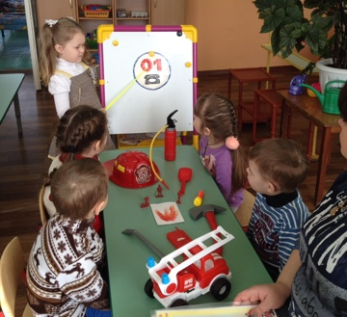
- Практические занятия, на которых дети учатся применять полученные знания. Это и встречи с сотрудниками МЧС, знакомство с пожарной машиной, занятия по эвакуации и так далее;
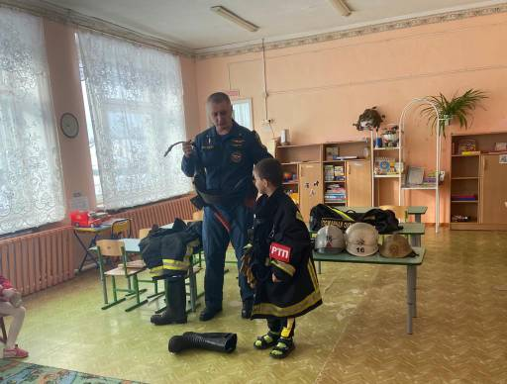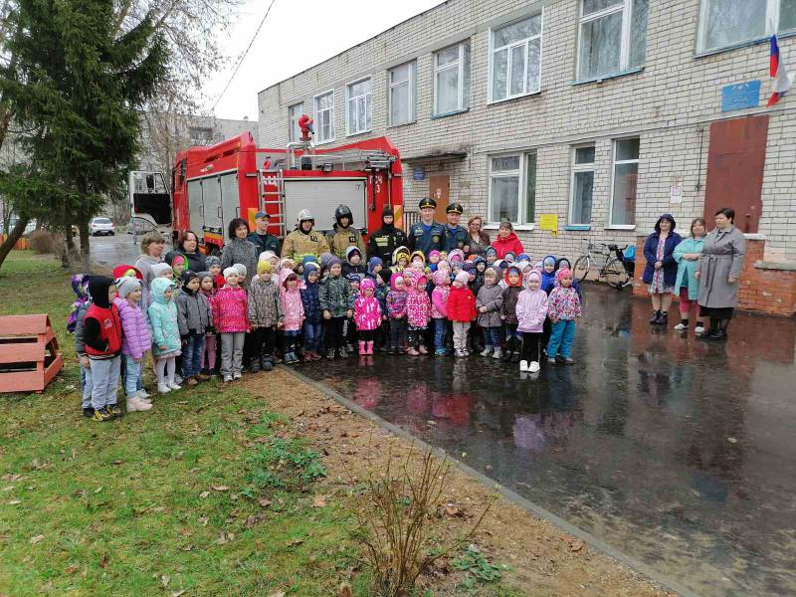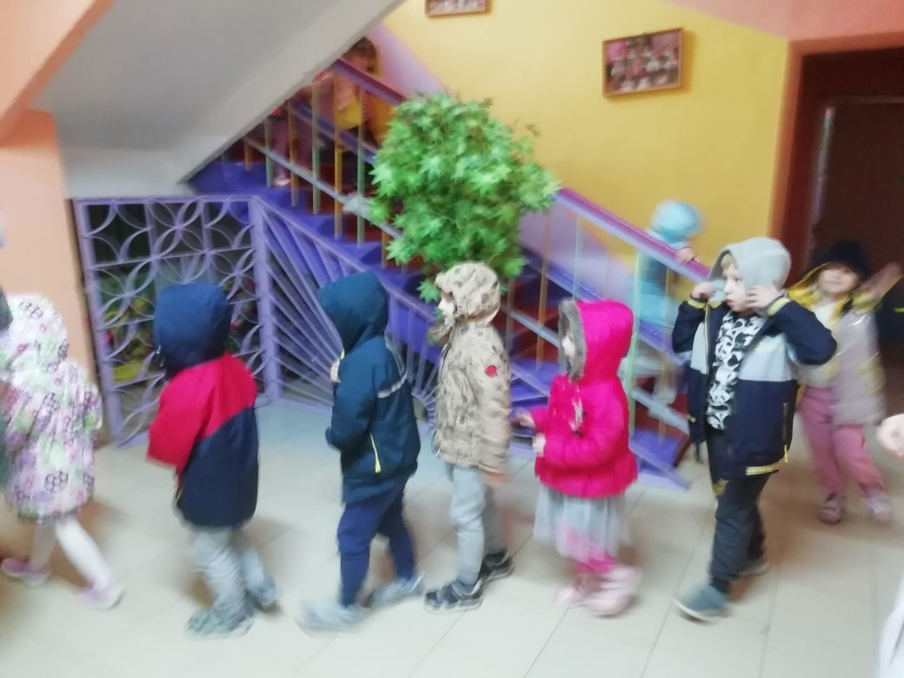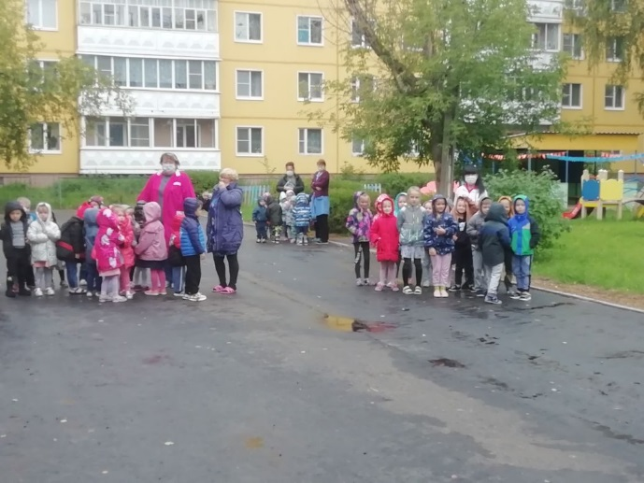
- Чтение художественной литературы (Е. Хоринская «Спичка - Невеличка», С.Я. Маршак «Кошкин дом», К. Паустовский «Барсучий нос»), беседы («Будь осторожен с огнем», «Опасности дома»), сюжетно-ролевые игры («Семья», «Пожарная часть», «Больница)
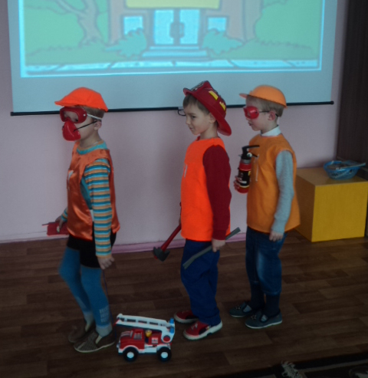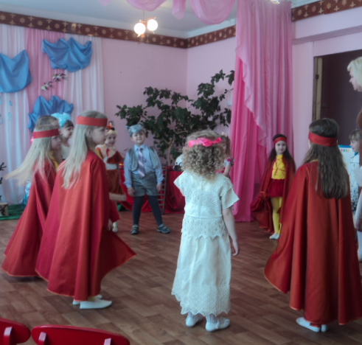
- Проблемные ситуации «Что будет если…», воспитанники предлагают варианты решения, а в старшем дошкольном возрасте они делают зарисовки ответа и только потом рассказывают по ним какой выход нашли.
- Всевозможные городские и всероссийские акции («Открытый урок по ОБЖ», «Открытка для пожарного на День защитника отечества» и другие)
Работа с родителями включает в себя просветительскую работу (семинар-практикум в форме интерактивного общения «Советы во формированию у детей соблюдения правил пожарной безопасности», листовка «Пожарная безопасность» и другое) и участие в совместных мероприятиях (месячник «Осторожно огонь», театрализованное представление по мотивам сказки С.Я. Маршака «Кошкин дом»).
С педагогами был организован конкурс «Лучший уголок по безопасности жизнедеятельности», педагогический совет в виде семинара-практикума «Модуль безопасности». Ежегодно они принимают участие в конкурсах профессионального мастерства.
Вопрос пожарной безопасности и безопасности жизнедеятельности в целом достаточно сложен и актуален во все времена. Поэтому очень важно, чтобы эта работа велась в дошкольном учреждении в системе и со всеми участниками образовательных отношений.

Литература:
- Федеральным законом от 22 июля 2007 г. N 123-ФЗ "Технический регламент о требованиях пожарной безопасности"
- Авдеева Н.Н., Князева О.Л., Стѐркина Р.Б. «Безопасность». Учебное пособие по основам безопасности жизнедеятельности детей старшего дошкольного возраста. - Спб.: «Детство-Пресс», 2009.

